アプリでサポートの一日を回す
サポートページを一日の仕事として見る——キューが分かれている 2 つの半分、 チケットが動く 4 つの状態、同じ一日を見る 2 つの表示、そして長いリストから 1 件を素早く見つける方法。
2026-08-25 · https://offision.com/help/ja/support-staff/run-your-support-day-from-the-app/
サポートページは 1 本のリスト——サポートチケット——で、アプリからも壁の
ルームパネルからも、オフィス全体で報告された不具合がすべてここに集まります。
一日の仕事は、その 1 件ずつを前に進めることです。
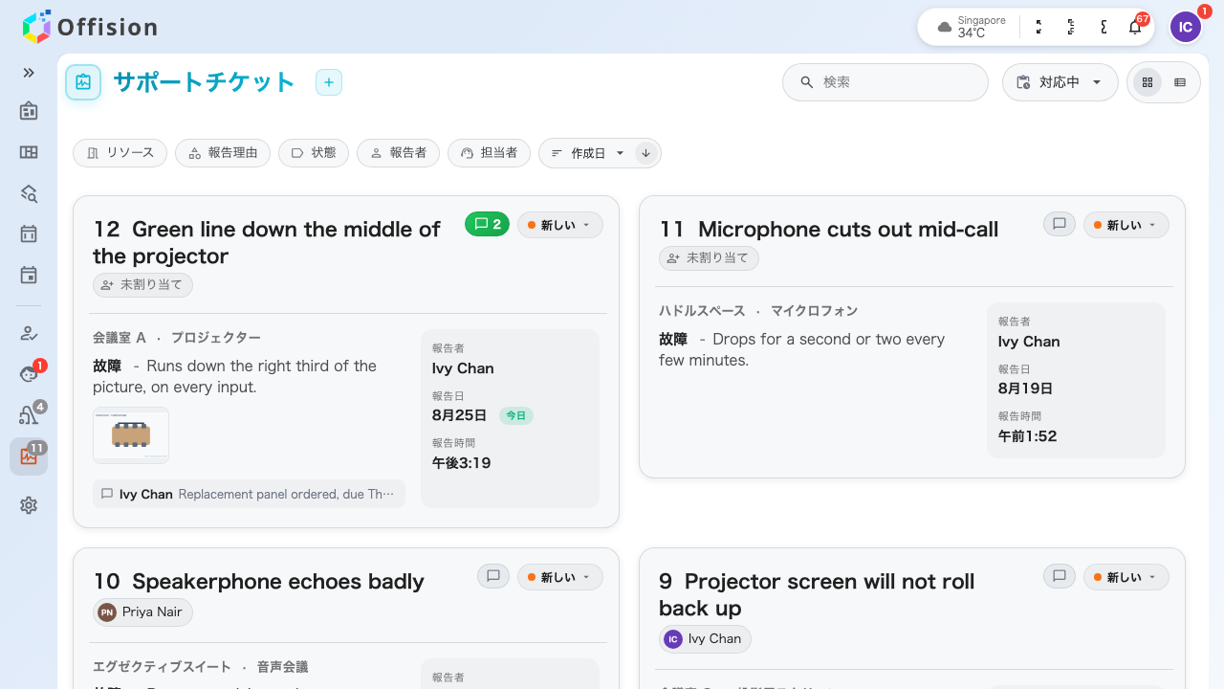
キュー。ルーム、何が起きているか、誰が報告し、誰が担当しているか。

半分ずつ、両方は見られない
右上の切り替えが、キューのどちらの半分を見るかを決めます。
- 対応中 — まだ完了していないものすべて。新しい・進行中・解決済みが一緒に並びます。
ここで仕事をします。
- クローズ済み — 片づけ終わったもの。
両方を同時に映す表示はありません。「チケットが消えた」と言われる前に知っておくと
役に立ちます — 完了になっただけです。ページは最後に見ていた側を覚えています。

4 つの状態
どのチケットも必ず 4 つのどれかにいて、付いているピルがそれを言います。
- 新しい — 報告されて、まだ誰も引き取っていない。
- 進行中 — 誰かが引き取っていて、それがチーム全員に見えている。
- 解決済み — 不具合が直った。
- 処理完了 — 片づけ終わり、作業中のキューから外れた。
チケットを動かすものはこれ以外にありません。動かし方は
チケットを新しいから処理完了まで動かす。

同じキューを見る 2 つの表示
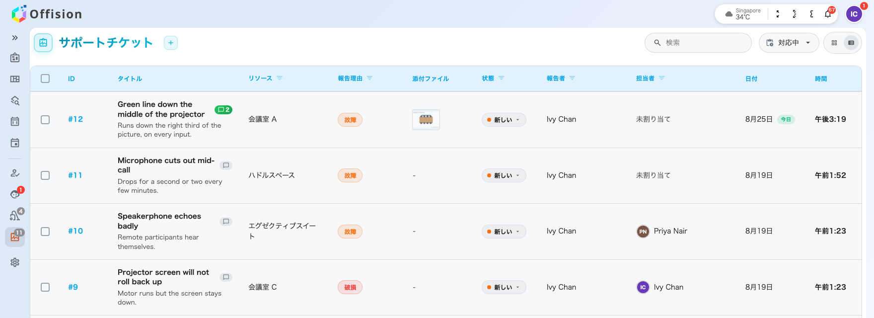
リストビュー。並べ替えと絞り込みに使うものが 1 列ずつ並ぶ。
- カード表示 — チケット 1 枚につき 1 カード。説明、写真、直近のコメントがその面に
出ています。スマートフォンでは、何を選んでいてもこちらになります。
- リストビュー — チケット 1 枚につき 1 行。ID、タイトル、リソース、報告理由、
添付ファイル、状態、報告者、担当者、届いた日付と時間が列になります。このうち
5 つの見出しは、それ自身で絞り込めます。

1 件を見つける
検索はルーム、設備、タイトル、説明、そして報告者と担当者の名前に当たります。
ルーム名でも、説明の一部でも見つかります。
絞り込みはそれとは別で、重ねられます。リソース、報告理由、状態、
報告者、担当者。よく出てくる質問はこの 2 つで答えられます。
- 担当者を自分にすれば、自分の持ち分になります。
- リソースは「あのルームが今月 4 回も報告されている」に気づくための列です。
その隣に並べ替え（作成日・タイトル・更新日、昇順か降順）があり、下にページ送りが
あります。1 ページに収まらないキューはそこに隠れています。
このキューは全員のもの:
自分あてに絞られてはいません。支援スタッフは全員が同じチケットを見ます。すでに
他の人に割り当てられたものも含めてです。だからこそ、多くの人がまず担当者で
絞り込みます。

